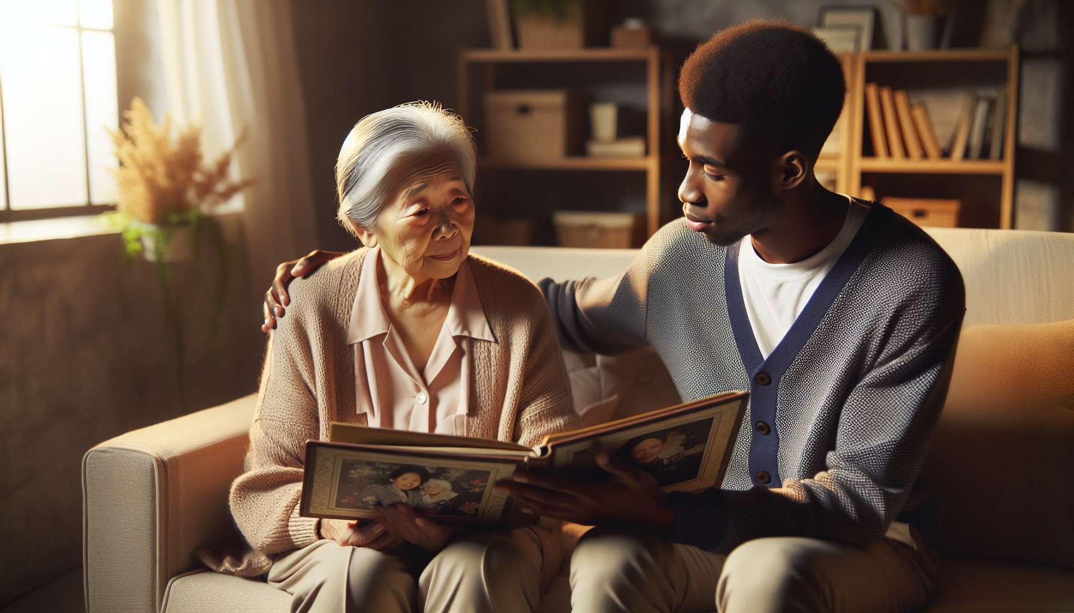

Submódulo 7.2 - Coaching en duelo para personas mayores  
  
El duelo en las personas mayores es una experiencia particular, que se distingue de la de los adultos más jóvenes debido a las cuestiones de desarrollo y existenciales propias de este periodo de la vida. Los ancianos a menudo se enfrentan a múltiples y acumulativas pérdidas, como la muerte de su cónyuge, amigos o hermanos, así como a pérdidas relacionadas con el envejecimiento, como la pérdida de su autonomía o capacidades físicas y cognitivas. Estos duelos se producen en un contexto de mayor conciencia de su propia finitud y cuestionamientos sobre el significado de su vida y su legado.  
  
Ante estos desafíos, las personas mayores pueden experimentar su duelo de manera intensa y prolongada, al tiempo que tienen menos oportunidades para expresar su dolor y recibir apoyo. De hecho, los ancianos a menudo se enfrentan a estereotipos sociales que los retratan como naturalmente resilientes o indiferentes hacia la muerte, debido a su experiencia de vida. También pueden dudar en compartir su angustia con sus seres queridos, por miedo a abrumarlos o parecer vulnerables. Esta soledad en el duelo puede exacerbar los sentimientos de desesperación, aislamiento o pérdida de sentido.  
  
Para acompañar a las personas mayores en duelo, es esencial crear un espacio de diálogo cálido y validante, donde puedan expresar libremente sus emociones y pensamientos. Es importante reconocer la singularidad de su experiencia y valorar su sabiduría y resiliencia, al tiempo que se normaliza su dolor y sus momentos de vulnerabilidad. Herramientas narrativas, como la narración de la vida o la creación de un álbum de recuerdos, pueden ser particularmente relevantes para ayudarles a trazar su historia, honrar los vínculos que fueron importantes para ellos y transmitir su legado a las generaciones futuras.  
  
También es crucial explorar con los ancianos en duelo las fuentes de sentido y continuidad que pueden ayudarlos a afrontar esta prueba. Para algunos, la espiritualidad o la religión pueden proporcionar un marco reconfortante para pensar en la muerte y el más allá. Para otros, la participación en actividades significativas, como el voluntariado, la transmisión de conocimientos o la creación artística, puede aportar un sentimiento de propósito y contribución. El COACH DE DUELO puede ayudar a los ancianos a identificar y cultivar estos recursos, alentándolos a permanecer activos y conectados a pesar de las pérdidas.  
  
Al mismo tiempo, es importante estar alerta a los signos de complicación del duelo en las personas mayores, como un retraimiento prolongado, una pérdida de apetito o sueño duradera, o la aparición de síntomas depresivos o ansiosos constantes. Estos síntomas pueden ser confundidos con los efectos normales del envejecimiento, y requieren una evaluación y manejo específicos. El COACH DE DUELO puede desempeñar un papel clave en la identificación de estas dificultades y la orientación hacia recursos adecuados, en colaboración con los seres queridos y los profesionales de la salud.  
  
En el acompañamiento a los ancianos en duelo, también es esencial tener en cuenta su situación de vida y sus necesidades concretas. Las personas mayores pueden enfrentarse a dificultades prácticas tras la muerte de su cónyuge, como la gestión de tareas domésticas, finanzas o cuidados de salud. También pueden necesitar adaptar su entorno para hacer frente a sus propias pérdidas de autonomía. El COACH DE DUELO puede ayudarles a identificar sus necesidades y movilizar los recursos necesarios, orientándolos hacia servicios de apoyo en el hogar, grupos de apoyo o asociaciones especializadas.  
  
Finalmente, es fundamental involucrar a los seres queridos y a la familia en el acompañamiento de los ancianos en duelo, respetando siempre su autonomía e intimidad. Los hijos adultos y los nietos pueden ser aliados valiosos para proporcionar una presencia amorosa y tranquilizadora, facilitar los trámites prácticos y preservar los lazos familiares. El COACH DE DUELO puede aconsejarles sobre cómo apoyar a su progenitor envejecido, cómo comunicarse con ellos y cómo cuidarse a sí mismos en este proceso. También puede facilitar intercambios intergeneracionales en torno a recuerdos, valores y legados, para fortalecer la cohesión familiar y el sentido de continuidad.  
  
Al acompañar a las personas mayores en duelo con respeto, empatía y creatividad, el COACH DE DUELO puede contribuir a aligerar su carga emocional y dar significado a esta etapa de su vida. Al ayudarles a expresar su dolor, honrar los vinculos que han sido importantes para ellos y encontrar nuevas fuentes de propósito y conexión, establece las bases para un camino de serenidad y sabiduría. Su papel es ofrecer una presencia cariñosa y valoradora, que permita a los ancianos sentirse escuchados, reconocidos y apoyados en este último travesía.  
  
Puntos a recordar:  
  
- El duelo en las personas mayores es una experiencia particular, marcada por múltiples y acumulativas pérdidas, así como por una mayor conciencia de su propia finitud.  
  
- Los ancianos pueden experimentar su duelo de manera intensa y prolongada, al tiempo que tienen menos oportunidades para expresar su dolor y recibir apoyo, debido a estereotipos sociales y al deseo de proteger a sus seres queridos.  
  
- Para acompañar a las personas mayores en duelo, es esencial crear un espacio de diálogo cálido y validante, reconocer la singularidad de su experiencia y explorar con ellas las fuentes de sentido y continuidad.  
  
- Las herramientas narrativas, como la narración de la vida o la creación de un álbum de recuerdos, pueden ayudar a los ancianos a trazar su historia, honrar los vínculos significativos y transmitir su legado.  
  
- Es crucial estar alerta a los signos de complicación del duelo en las personas mayores y orientarlas hacia recursos adecuados si es necesario.  
  
- El acompañamiento debe tener en cuenta la situación de vida y las necesidades concretas de los ancianos en duelo, ayudándolos a movilizar los recursos necesarios.  
  
- Involucrar a los seres queridos y a la familia en el apoyo a los ancianos en duelo es fundamental, siempre respetando su autonomía e intimidad.  
  
- Al ofrecer una presencia cariñosa y valoradora, el COACH DE DUELO puede contribuir a aliviar la carga emocional de las personas mayores en duelo y ayudarles a encontrar un sentido a esta etapa de su vida.